UPUTE 22.5.2020.

LK: ŠARENI KIŠORBAN: NACRTAJTE OPET JEDAN KIŠOBRAN CRNIM FLOMASTEROM ILI BOJICOM. SADA GA OBOJITE DRUGAČIJIM BOJAMA NEGO ZADNJI PUT.
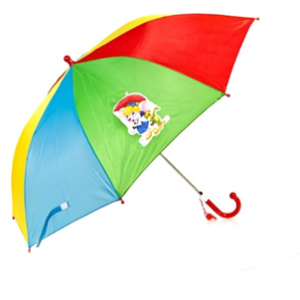

GK: HOKI POKI: PJEVAJTE I PLEŠITE NA PJESMU „HOKI POKI“. RIJEČI SU VAM NA LISTIĆU OD 8.5.2020. MOŽETE KLIKNUTI NA OVU POVEZNICU I SLUŠATI PJESMU: https://www.youtube.com/watch?v=RcrZLSE0vws

RO: NAKON ŠTO SU VAM SE OSLUŠILE KUGLICE I KOCKICE OD TIJESTA KOJE STE JUČER NAPRAVILI, OBOJITE IH RAZNIM BOJAMA (TEMPERAMA ILI FLOMASTERIMA).

